PEDIDO DE PROVIDÊNCIAS Nº 4115/2024
Recolhimento de lixos, entulhos e inservíveis no passeio público da Rua Santa Tereza, esquina com a Rua Garça, no Bairro Liberdade.
Solicita-se, após os trâmites regimentais, que seja enviada cópia da presente proposição ao Poder Executivo, para que realize a seguinte providência:

Recolhimento de lixos, entulhos e inservíveis no passeio público da Rua Santa Tereza, esquina com a Rua Garça, no Bairro Liberdade.

Novo Hamburgo, 22 de outubro de 2024.
Vereadora Lourdes Valim

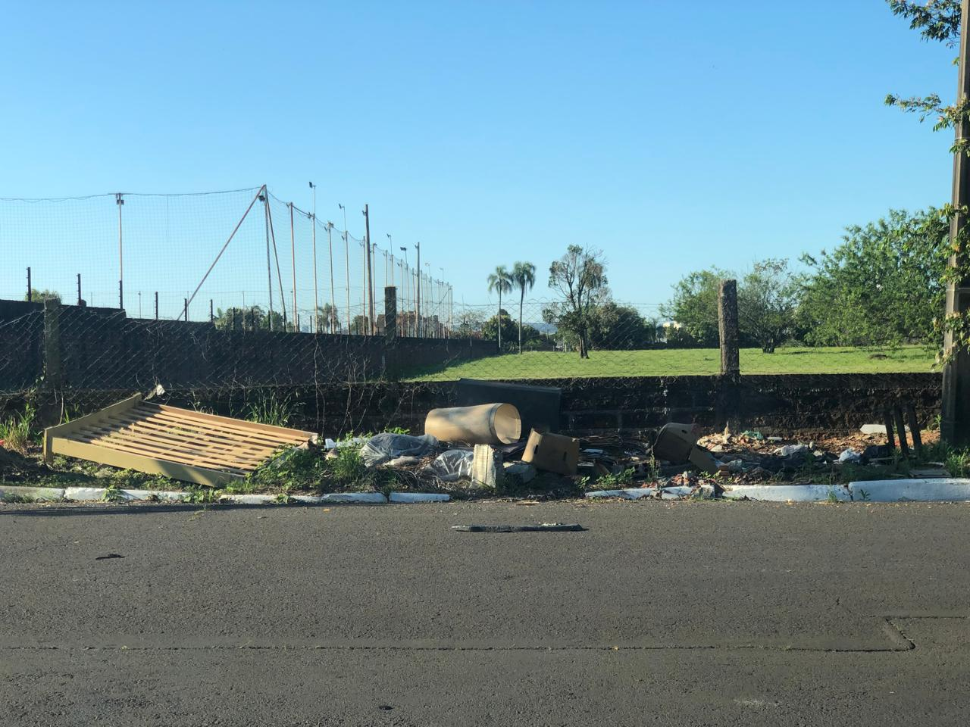

Obs.: Redação conforme original da autora.
/PS

